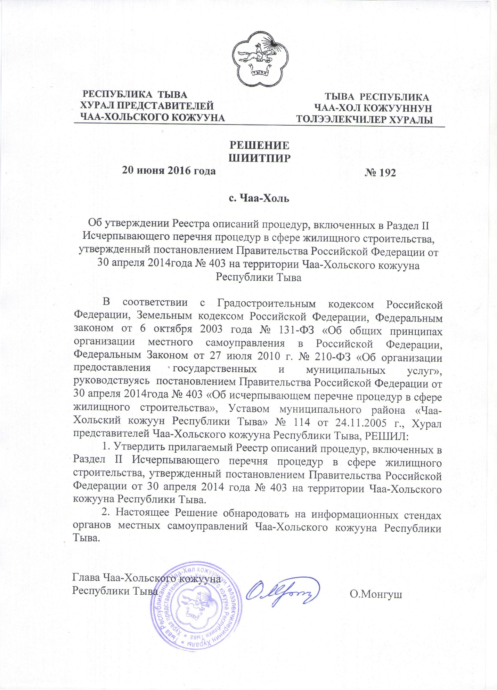
УТВЕРЖДЕН
Решением Хурала представителей
Чаа-Хольского кожууна Республики Тыва
от 20 июня 2016 года №192
Реестр описаний процедур,
включенных в Раздел II Исчерпывающего перечня процедур в сфере жилищного строительства,
утвержденный постановлением Правительства Российской Федерации от 30 апреля 2014 года № 403
на территории Чаа-Хольского кожууна Республики Тыва

Наименование процедуры в соответствие с перечнем процедур | Наименование и реквизиты (с указанием структурной единицы) нормативного правового акта субъекта Российской Федерации, муниципального правового акта, которым установлена процедура в сфере жилищного строительства | Наименование и реквизиты (дата и номер принятия), дата вступления в силу муниципального правового акта, которыми установлен порядок проведения процедуры с указанием структурной единицы (номера раздела, главы, статьи, части, пункта, подпункта) указанного закона или нормативного правового акта, в котором содержится норма, устанавливающая порядок проведения процедуры | Случаи, в которых требуется проведение процедуры | Установленные нормативным правовым актом субъекта Российской Федерации или муниципальным правовым актом
 |  |  |  | Перечень документов, которые заявитель обязан предоставить для проведения процедуры | Перечень документов, получаемых заявителем в результате проведения процедуры | Основания для отказа в принятии заявления и требуемых документов для проведения процедуры, основания для приостановления проведения процедуры | Основания для отказа в выдаче заключения, в том числе в выдаче отрицательного заключения, основание для не предоставления разрешения или отказа в иной установленной форме заявителю по итогам проведения процедуры | Срок проведения процедуры,  предельный срок предос  тавления заявителем документов, необходимых для проведения процедуры | Стоимость проведения процедуры для заявителя или порядок определения такой стоимости | Форма подачи заявителем документов на проведение процедуры (на бумажном носителе или в электронной форме) | Орган (организация), осуществляющий проведение процедуры
1 | 2 | 3 | 4 | 5 | 6 | 7 | 8 | 9 | 10 | 11 | 12
№ 130 - Предоставление решения о согласовании архитектурно-градостроительного облика объекта | Устав муниципального района «Чаа-Хольский кожуун Республики Тыва» утвержденный решением Хурала представителей Чаа-Хольского кожууна Республики Тыва № 114 от 24.11.2005 года  Решение Хурала представителей Чаа-Хольского кожууна от 27.12. 2011 года № 6 «Об утверждении генерального плана, правил землепользования и застройки территории сумона Чаа-Хольский Чаа-Хольского кожууна Республики Тыва»  Решение Хурала представителей сельского поселения от 10.07.2012 г. № 20 «Об утверждении Правил благоустройства, обеспечения чистоты на территории сумона Чаа-Холь Чаа-Хольского кожууна Республики Тыва». | Постановление администрации Чаа-Хольского кожууна Республики Тыва от 18.02.2016 года № 42 «Об утверждении административного регламента администрации Чаа-Хольского района Республики Тыва по предоставлению муниципальной услуги  «Предоставление решения о согласовании архитектурно-градостроительного облика объекта» | Рассмотрение предложений по восстановлению и ремонту архитектурно-градостроительных объектов | Эскизные проекты объектов капитального строительства и реконструкции объектов, расположенных в зоне особого регулирования и исторической зоне; объектов, значимых в масштабе города и формирующих архитектурно-художественный облик | Решение о согласовании архитектурно-градостроительного облика объекта | Не установлены | - отсутствие документов, предусмотренных пунктом 2.7. настоящего Административного регламента;  -получение ответа государственных органов, органов местного самоуправления и (или) подведомственных государственным органам и органам местного самоуправления организаций об отсутствии в их распоряжении документов (их копий или сведений, содержащихся в них), предусмотренных пунктом 2.8. настоящего Административного регламента, если заявитель не представил их самостоятельно. | 30 календарных дней | На бесплатной основе | На бумажном носителе и в электронной форме | Администрация Чаа-Хольского кожууна Республики Тыва, уполномоченный орган - начальник отдела по земельно-имущественным отношениям.
№ 132 - Предоставление разрешения на осуществление земляных работ | Устав муниципального района «Чаа-Хольский кожуун Республики Тыва» утвержденный решением Хурала представителей Чаа-Хольского кожууна Республики Тыва № 114 от 24.07.2005 года.  Решение Хурала представителей Чаа-Хольского кожууна от 27.12. 2011 года № 6 «Об утверждении генерального плана, правил землепользования и застройки территории сумона Чаа-Хольский Чаа-Хольского кожууна Республики Тыва»  Решение Хурала представителей сельского поселения от 10.07.2012 г. № 20 «Об утверждении Правил благоустройства, обеспечения чистоты на территории сумона Чаа-Холь Чаа-Хольского кожууна Республики Тыва». | Постановление администрации Чаа-Хольского кожууна № 117 от 09.06.2016 года «Об утверждении административного регламента по предоставлению муниципальной услуги «Предоставление разрешения на осуществление земляных работ». | В случае необходимости  производства всех видов  земляных работ  (производство дорожных,  строительных, аварийных и  прочих работ) | - заявление;  - заявку с подробной характеристикой планирующихся работ, гарантией обеспечения техникой для вывоза лишнего грунта, наличия всех необходимых материалов, переходных мостиков, оградительных щитов, предупредительных знаков, устройства освещения;  - копия приказа по организации о назначении лица, ответственного за проведение работ, соблюдение правил техники безопасности на объекте и за полное восстановление разрытой территории, на имя которого будет выдано разрешение на проведение земляных работ;  - график производства земляных работ и полного восстановления разрытой территории и нарушаемых объектов благоустройства;  - схема ограждения и организации движения транспорта, а также график выполнения работ, согласованные МО МВД РФ «Чаа-Хольский» и органом государственного пожарного надзора либо ПЧЧ-18 (при производстве земляных работ на проезжей части дорог);  - технический, кадастровый паспорт объекта имущества;  - документ о праве собственности на земельный участок, внесенный в ЕГРП;  - документы на объекты недвижимости, права на которые не зарегистрированы в ЕГРП на недвижимое имущество и сделок с ним;  - технические условия при подключении к объектам инфраструктуры;  - выкопировка на земельный участок;  акт согласования с балансодержателями (или) собственниками объектов инфраструктуры, со службами экстренного реагирования;  - гарантийные обязательства об обеспечении сохранности бортового камня, тротуарной плитки, деревьев, кустарников и других объектов благоустройства, а также полного восстановления разрытой территории и объектов благоустройства. | Разрешение на осуществление земляных работ | Не установлены | Несоответствие представленных документов требованиям, предусмотренным настоящим Регламентом;  - отсутствие полномочий у заявителя;  - отсутствие технических условий на подключение к объектам инфраструктуры;  - отсутствие согласований производства земляных работ с владельцами подземных инженерных сетей и с землепользователями. | Срок предоставления муниципальной услуги не должен превышать 10 календарных дней с момента регистрации поступившего заявления | На бесплатной основе | На бумажном носителе или в электронной форме | Администрация Чаа-Хольского кожууна Республики Тыва, уполномоченный орган - начальник отдела по земельно-имущественным отношениям.
№ 135 - Принятие решения о предоставлении в собственность земельного участка для индивидуального жилищного строительства гражданам, имеющим 3 и более детей | Конституционный Закон Республики Тыва «О земле» от 27 ноября 2004 года № 886 ВХ-1  Устав муниципального района «Чаа-Хольский кожуун Республики Тыва» утвержденный решением Хурала представителей Чаа-Хольского кожууна Республики Тыва № 114 от 24.11.2005 года  Решение Хурала представителей Чаа-Хольского кожууна от 27.12. 2011 года № 6 «Об утверждении генерального плана, правил землепользования и застройки территории сумона Чаа-Хольский Чаа-Хольского кожууна Республики Тыва» | Постановление администрации Чаа-Хольского кожууна от 18.02.2016 года № 36 «Об утверждении административного регламента по предоставлению муниципальной услуги «Принятие решения о предоставлении в собственность земельного участка для индивидуального жилищного строительства гражданам, имеющим 3 и более детей» | В случае предоставления земельного участка под ИЖС | - копия паспорта, удостоверяющего личность гражданина Российской Федерации;  -документ, подтверждающий регистрацию по месту жительства;  -копия свидетельства о браке (для состоящих в браке);  -копия удостоверения многодетной семьи;  -копии свидетельств о рождении детей (для детей, родившихся за пределами Российской Федерации, документ, подтверждающий факт рождения и регистрации ребенка, выданный компетентным органом иностранного государства);  -справка об обучении в образовательной организации ребенка по очной форме, справка об обучении в образовательной организации ребенка - инвалида независимо от формы получения образования и формы обучения (для детей в возрасте от 18 до 23 лет);  - копия документа, подтверждающего инвалидность (для детей - инвалидов, проходящих обучение);  - нотариально удостоверенная доверенность в случае обращения представителя гражданина;  - согласие супруга на обработку персональных данных (для состоящих в браке);  - заполненное заявление на обработку персональных данных в соответствии с Федеральным  законом от 27.07.2006 N 152-ФЗ "О персональных данных». | НПА о предоставлении земельного участка | Не установлены | Отсутствие права на предоставление земельного участка в собственность в соответствии с нормативно-правовыми актами;  - непредставление документов, указанных в п. 2.6. настоящего регламента;  - подача заявления лицом, не уполномоченным на осуществление таких действий. | 30 календарных дней со дня поступления заявления | На бесплатной основе | На бумажном носителе или в электронной форме | Администрация Чаа-Хольского кожууна Республики Тыва, уполномоченный орган - начальник отдела по земельно-имущественным отношениям.
№ 136 - Принятие решения о бесплатном предоставлении гражданину земельного участка для ИЖС в случаях, предусмотренных законами субъекта РФ | Конституционный Закон Республики Тыва «О земле» от 27 ноября 2004 года № 886 ВХ-1  Устав муниципального района «Чаа-Хольский кожуун Республики Тыва» утвержденный решением Хурала представителей Чаа-Хольский кожууна Республики Тыва № 114 от 24.11.2005 года  Решение Хурала представителей Чаа-Хольского кожууна Республики Тыва от 27.12. 2011 года № 6 «Об утверждении генерального плана, правил землепользования и застройки территории сумона Чаа-Хольского кожууна Республики Тыва» | Постановление администрации Чаа-Хольского кожууна от 18.02.2016 года № 37 «Об утверждении административного регламента по предоставлению муниципальной услуги «Принятие решения о бесплатном предоставлении гражданину земельного участка для ИЖС в случаях, предусмотренных законами субъекта РФ» | Земельные участки для ИЖС однократно и бесплатно предоставляются в случае отсутствия в собственности земельных участков у граждан, предусмотренных законами РТ. | Заявление;  копия документа, удостоверяющего личность;  иные документы, подтверждающие право заявителей на бесплатное приобретение земельных участков;  копия документа, подтверждающего факт проживания гражданина на территории Республики Тыва и муниципального образования;  заполненное заявление на обработку персональных данных в соответствии с Федеральным законом от 27.07.2006 N 152-ФЗ "О персональных данных». | НПА о предоставлении земельного участка | Не предусмотрены | Отсутствие права на бесплатное предоставление земельного участка в соответствии с нормативно-правовыми актами; непредставление документов, указанных в п. 2.6. настоящего регламента;  подача заявления лицом, не уполномоченным на осуществление таких действий. | 30 календарных дней со дня поступления заявления | На бесплатной основе | На бумажном носителе или в электронной форме | Администрация Чаа-Хольского кожууна Республики Тыва, уполномоченный орган - начальник отдела по земельно-имущественным отношениям.

